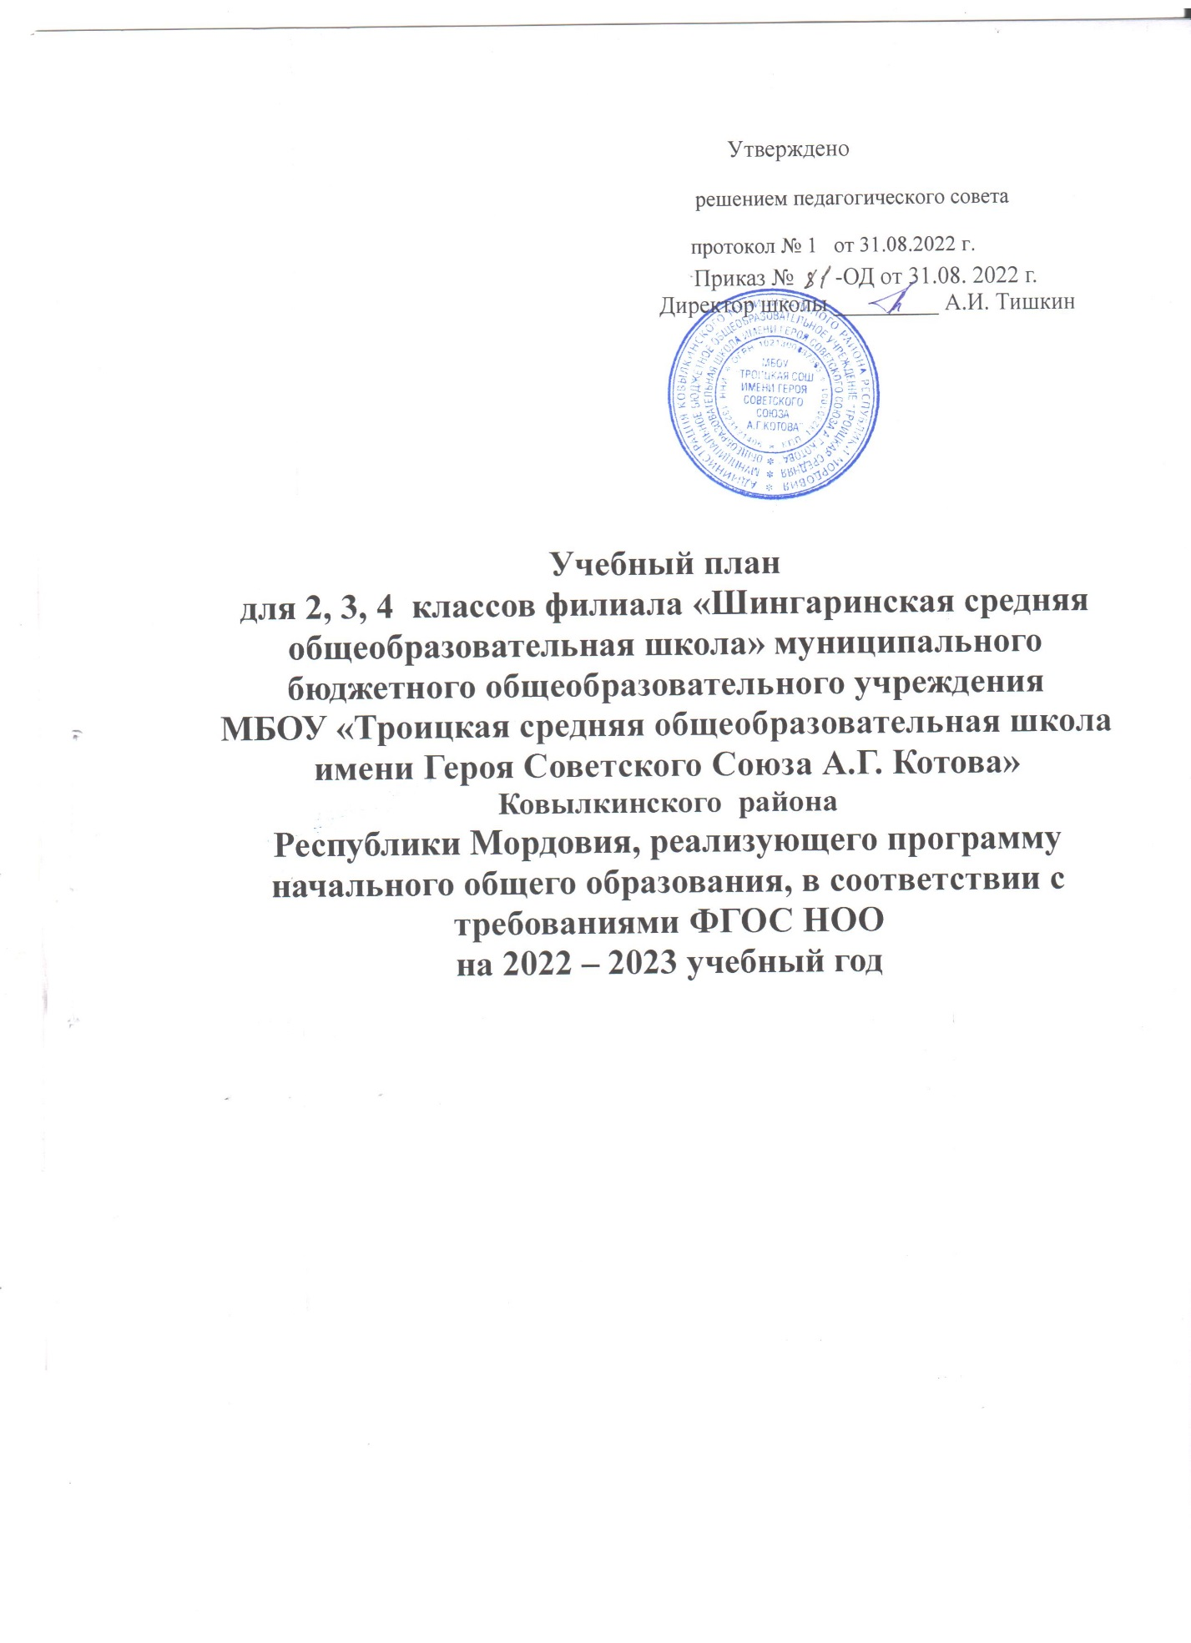

Учебный план
(недельный) для учащихся 2 - 4 классов на 2022-2023 учебный год филиала
«Шингаринская средняя общеобразовательная школа» МБОУ
«Троицкая средняя общеобразовательная школа
имени Героя Советского Союза А.Г. Котова»
Ковылкинского муниципального района Республики Мордовия
с русским языком обучения ФГОС СОО (17.05.2012)
Предметные области | Учебные  предметы | 2 класс | 3 класс | 4 класс | Всего
 |  | Количество часов  в неделю | Количество часов  в неделю | Количество часов  в неделю | Количество часов  в год
Русский язык и литературное чтение | Русский язык | 4/136 | 4/136 | 3/102 | 11/374
 | Литературное чтение | 3/102 | 3/102 | 3/102 | 9/306
Родной язык и литературное чтение на родном языке | Родной язык (русский) | 1/34 | 1/34 | 1/34 | 3/102
 | Литературное чтение на родном языке (русском) | 1/34 | 1/34 | 1/34 | 3/102
Иностранный язык | Иностранный язык (английский) | 2/68 | 2/68 | 2/68 | 6/204
Математика и информатика | Математика | 4/136 | 4/136 | 4/136 | 12/408
Обществознание и естествознание (Окружающий мир) | Окружающий мир | 2/68 | 2/68 | 2/68 | 6/204
Основы религиозных культур и светской этики | Основы религиозных культур и светской этики (ОРКСЭ). Основы православной культуры | - | - | 1/34 | 1/34
Искусство | Музыка | 1/34 | 1/34 | 1/34 | 3/102
 | Изобразительное искусство | 1/34 | 1/34 | 1/34 | 3/102
Технология | Технология | 1/34 | 1/34 | 1/34 | 3/102
Физическая культура | Физическая культура | 3/102 | 3/102 | 3/102 | 9/306
Итого |  | 23/782 | 23/782 | 23/782 | 69/2346
Максимально допустимая недельная нагрузка при 5-дневной учебной неделе |  | 23/782 | 23/782 | 23/782 | 69/2346

Пояснительная записка к учебному плану
для 2, 3, 4 классов филиала «Шингаринская средняя общеобразовательная школа» МБОУ «Троицкая средняя общеобразовательная школа имени Героя Советского Союза
А.Г. Котова» на 2022 – 2023 учебный год
Учебный план для 2, 3, 4 классов филиала «Шингаринская средняя общеобразовательная школа» МБОУ «Троицкая СОШ имени Героя Советского Союза А.Г. Котова» составлен в соответствии с :
- Федеральным законом от 29.12.2012 № 273-ФЗ «Об образовании в Российской Федерации»;
- Федеральным государственным образовательным стандартом начального общего образования, утвержденный приказом Министерства образования и науки Российской Федерации от 6 октября 2009 г. № 373, в редакции приказа Минобрнауки России от 11.12.2020 г. № 712 (далее –ФГОС начального общего образования);
- Законом Республики Мордовия от 08.08.2013 № 53-З «Об образовании в Республике Мордовия»;
- приказом Минпросвещения России от 22.03.2021 № 115 «Об утверждении Порядка организации и осуществления образовательной деятельности по основным общеобразовательным программам – образовательным программам начального общего, основного общего и среднего общего образования» (вступает в силу с 1 сентября 2021 года);
- приказом Министерства образования и науки Российской Федерации от 19.12.2014 № 1598 «Об утверждении федерального государственного образовательного стандарта начального общего образования обучающихся с ограниченными возможностями здоровья»;
- письмом Министерства просвещения РФ от 13.06.2019 № ТС-1391/07 «Об организации образования учащихся на дому»; письмо Министерства просвещения РФ от 17.03.2020 № ДТ-41/06 «Об организации обучения в дистанционной форме»;
- постановлением Главного государственного санитарного врача РФ от 28 сентября 2020 г. № 28 «Об утверждении санитарных правил СП 2.4.3648-20 «Санитарно-эпидемиологические требования к организациям воспитания и обучения, отдыха и оздоровления детей и молодежи» (далее – СП 2.4.3648-20);
- примерными основными образовательными программами начального и основного общего образования, разработанными в соответствии с требованиями федеральных государственных образовательных стандартов начального и основного общего образования второго поколения, одобренными Федеральным учебно- методическим объединением по общему образованию (протокол заседания от 08.04.2015 № 1/15);
- примерными адаптированными основными образовательными программами начального общего образования обучающихся с ограниченными возможностями здоровья и обучающихся с умственной отсталостью, одобренными решением федерального учебно-методического объединения по общему образованию (протокол от 22.12.2015 № 4/15);
- письмом Федеральной службы по надзору в сфере образования и науки от 20.06.2018 № 05-192 «О вопросах изучения родных языков из числа языков народов РФ»;
- методическими рекомендациями по формированию учебных планов общеобразовательных организаций Республики Мордовия, реализующих основные программы начального общего, основного общего и среднего общего образования на 2021-2022 учебный год
Учебный план и расписание обеспечивают выполнение гигиенических требований к режиму образовательного процесса .( постановление Главного государственного санитарного врача РФ от 28 сентября 2020 г. № 28 «Об утверждении санитарных правил СП 2.4.3648-20 «Санитарно-эпидемиологические требования к организациям воспитания и обучения, отдыха и оздоровления детей и молодежи» (далее – СП 2.4.3648-20):
- учебный год в образовательных организациях начинается 01.09.2022 года. - Продолжительность учебного года на втором уровне образования составляет: во 2 − 4 классах − 34 недели в год.
- продолжительность каникул в течение учебного года составляет не менее 30 календарных дней, летом − не менее 8 недель.
Учебную деятельность в 2-4 классах регламентирует учебный план для образовательных организаций, реализующих образовательную программу по новым образовательным стандартам начального общего образования. Структура учебного плана 2-4 классов содержит образовательную часть и часть, формируемую участниками образовательных отношений.
В учебном плане полностью реализуются федеральный и национально- региональный компоненты государственного образовательного стандарта, которые обеспечивают единство образовательного пространства Российской Федерации и Республики Мордовия и гарантируют овладение выпускниками начальной школы необходимым минимумом знаний, умений и навыков, обеспечивающими возможности продолжения образования.
Обязательная часть включает следующие предметные области и учебные предметы:
Предметная область «Русский язык и литературное чтение» представлена следующими учебными предметами: «Русский язык» (авт. Канакина В.П., Горецкий В.Г.) , «Литературное чтение» (авт. Климанова Л.Ф., Горецкий В.Г., Голованова М.В.), На изучение русского языка в 2,3 классах отведено 4 часа, в 4 классе отведено 3 часа в неделю, на изучение литературного чтения в во 2,3 классах – 3 часа в неделю ( по 1 часу за счет части, формируемой участниками образовательных отношений). В 4 классе 3 часа..
Предметная область «Родной язык и литературное чтение на родном языке» представлена учебным предметом «Родной язык (русский)» по 1 часу во 2-,4 классах (авторы О. М. Александрова, Л. А. Вербицкая, С. И. Богданов и др.) и предметом «Литературное чтение на родном языке (русском)» во 2,3,4 классе по 1 часу в неделю.
Предметная область «Иностранный язык» представлена учебным предметом «Иностранный язык (английский)» (авт. Афанасьев О. В., Михеева И.В. ) по 2 часа в неделю со 2 класса.
Предметная область «Математика и информатика» включает учебный предмет «Математика» (авт. Моро М.И., Волкова С.И., Степанова С.В.). На освоение содержания математики отводится по 4 часа в неделю, начиная с 1 класса.
Предметная область «Обществознание и естествознание (Окружающий мир)» представлена учебным предметом «Окружающий мир» (авт. Плешаков А.А.), который изучается с 1 класса по 2 часа в неделю.
В 4 классе в предметной области «Основы религиозных культур и светской этики», в рамках учебного курса «Основы религиозных культур и светской этики (ОРКСЭ).Основы православной культуры», на основе выбора родителей (законных представителей) учащихся, отведён 1 час в неделю на изучение модуля «Основы православной культуры» (автор Кураев А.В.).
Предметная область «Искусство» представлена учебными предметами «Музыка» (авт. Критская Е.Д., Сергеева Г.П., Шмагина Т.С. и «Изобразительное искусство» (авт. Н.А. Неменская), на изучение которых отводится по 1 часу в неделю.
Предметная область и учебный предмет «Технология» изучается по 1 часу в неделю в 2-4 классах (авт. Е.А. Лутцева, Т.П. Зуева).
На освоение предметной области и учебного предмета «Физическая культура» отводится 3 часа в неделю во 2-4 классах (по 1 часу за счет части, формируемой участниками образовательных отношений). (авт. В.И. Лях).
Учитывая Постановление Главного государственного санитарного врача РФ от 24.11.2015 г. № 81, о внесённых изменениях в Санитарно-эпидемиологические требования к условиям и организации обучения в общеобразовательных учреждениях 2.4.2.2821-10, утвержденные Постановлением Главного государственного санитарного врача РФ от 29.12.2010 № 189.
Количество часов на обязательные образовательные области в целом сохраняется.
В соответствии с пунктом 2 статьи 2 Закона «Об образовании в Российской Федерации» №273 ФЗ от 29 декабря 2012 года учебным планом МБОУ «Троицкая СОШ имени Героя Советского Союза А.Г. Котова» в 2022-2023 учебном году определены формы промежуточной аттестации. Промежуточная аттестация обучающихся 2-4 классов за год представлена как среднее арифметическое отметок за 1-ю, 2-ю. 3-ю, 4-ю четверти и отметки за административную контрольную работу.
Учебный план 2 ,3,4 классов филиала «Шингаринская средняя общеобразовательная школа» МБОУ «Троицкая СОШ имени Героя Советского Союза А.Г. Котова» осуществляет основные направления в образовательной подготовке учащихся согласно федеральному государственному стандарту общего образования.
Расписание учебных занятий соответствует учебному плану. Реализация учебного плана обеспечена кадрами специалистов соответствующей квалификации, адекватными программно – методическими компонентами: учебными программами, учебниками, учебными пособиями, методическими рекомендациями, дидактическими материалами, контрольными заданиями.
Обучение в 2,3,4 классах ведётся по программе «Школа России»

